HW2-1 Report 電機三 孟妍 b06901066

* 執行環境：Docker Desktop for Mac

1. **baseline accuracy: 75.30%** 一張含有 黑色, 文字 的圖片

   自動產生的描述
2. **2. tuning process**

(1) 因為一開始不知道要調什麼所以先增加iteration，設numiters=10, maxiterinc=9，numgauss維持1，一樣每次iter都增加一個gaussian，然後每一個iter都realign，accuracy只有小幅提升到76.57%

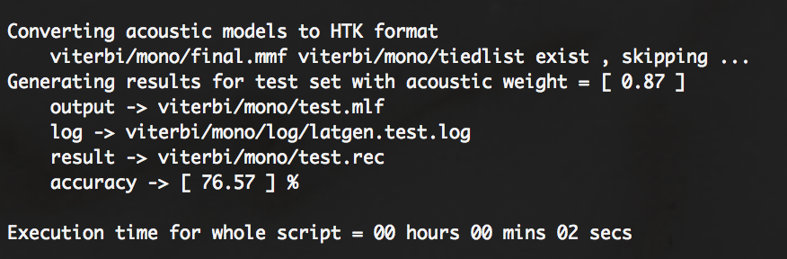

(2) 接下來調numguass，其餘參數維持一樣。一開始先稍微增加發現accuracy有提升，參考專題的script大調到numgauss=300, totalgauss=1000，accuracy大幅提升至91.25%

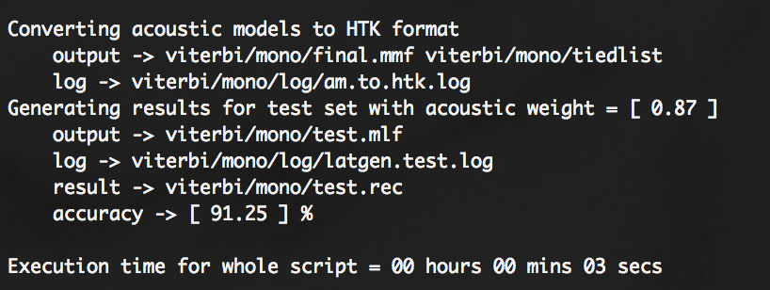

(3) 看4-test.sh，把acoustic weight逐漸調小，其餘參數不變，發現到0.2的時候accuracy已經超過95%，來到95.22%

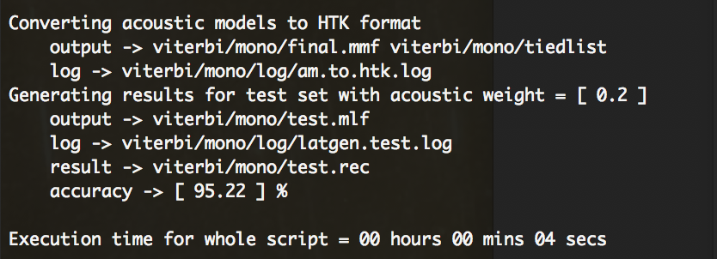

(4) 嘗試調整test_beam發現accuracy沒有什麼變，於是就維持一樣

**3. final result**

最後accuracy為 **95.22%**

3-train.sh & 4-test.sh的參數為：

🡪 3-train.sh

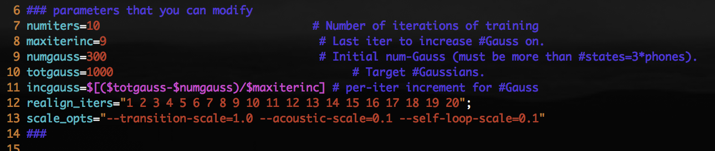

🡪 4-test.sh

